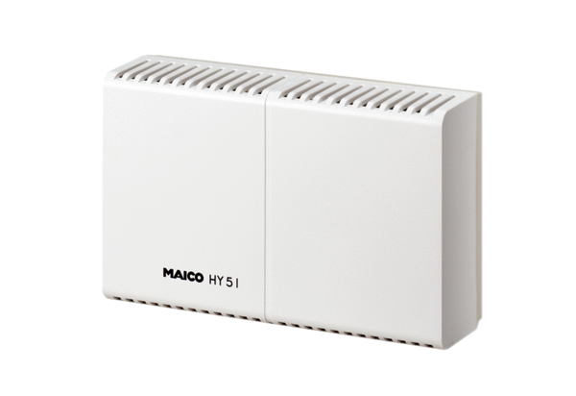Higrostat HY 5 IJedinica za pakiranje: 1 komAsortiman: C
Broj artikla: 0157.0125Proizvođač: MAICO

